DIVING CLUB NEWS 2020年8月号

今月は、会員の山田さんからお寄せいただいたダイビング体験記をご紹介いたします。また、ダイビングをもっと楽しむための情報もお届けします。

# ダイビング体験記　～ダイビングが教えてくれた新しい世界～

**ダイビングをはじめたきっかけ**

私がはじめてダイビングをしたのは、10年前にオーストラリアのケアンズ[1]を旅したときです。ケアンズの美しく透明な海は、水中に潜らずとも、水上から見るだけで、色鮮やかな魚たちが泳いでいるのがわかる程でした。

そもそもダイビングなどするつもりはなかったのですが、青い空と青い海、その間の水平線を見つめていると、「この地球に生まれてよかった」と心の底から思えてきたのです。大げさかもしれないけれど、本当にそう思えたのです。そして、身体の中からエネルギーのようなものが湧き上がってきて、今まで危険だと思ってやらなかった「ダイビング」にチャレンジしてみたくなったのです。

**はじめて訪れた海の中**

「ダイビングにチャレンジしたい」と思ったからといって、すぐに潜れるわけでもなく、もちろん最初は体験ダイビングに参加したのでした。インストラクターに誘導されて、はじめて訪問した海の中には、地上とはまったく異なる新しい世界が広がっていました。そこは、美しいというよりも、神聖という表現の方が似合う空間で、外の世界からやって来た私は、侵入者のような罪悪感さえ覚えたのでした。

海に潜ってしばらくは、恐怖にも似た海の威厳に圧倒されっぱなしだったのですが、時間が経って慣れてくると、海が自分を受け入れてくれたような気分になり、海が慈愛に満ちたものに思えてきたのです。海と対話できたその瞬間から、私はダイビングにはまっていきました。

**私にとってダイビングとは**

ダイビングをはじめて10年。私にとって海は、心身にたまった毒素を取り除いてくれる偉大なドクターみたいな存在です。青い海に潜って、魚たちと泳ぎ、海面から差し込む陽光を見上げるとき、汚れた何かが自分の中から溶け出していくのを実感するのです。

地上の生活に疲れたときに、海の中に潜ると、自分が再生していくのです。

ダイビングの楽しみ方は人それぞれ違いますが、私にとってのダイビングの最大の喜びは、新しい世界、新しい自分に出会えること、それに尽きます。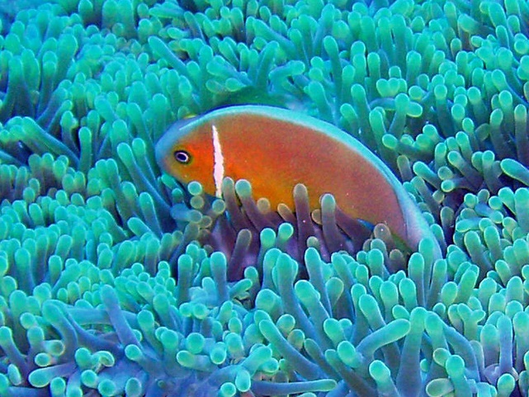

## おすすめダイビングスポット

山田さんが実際訪れたダイビングスポットの中で、おすすめのトップ3をご紹介いただきました。ダイバーなら一度は訪れておきたい、魅力たっぷりのスポットです。

|  |  |  |
| --- | --- | --- |
| 順位 | 場所 | 特徴 |
| 1位 | パラオ[2] | 南国の海洋生物を楽しむならココ！世界中のダイバーが憧れるダイビングエリアです。 |
| 2位 | ケアンズ | ケアンズ近郊のグレートバリアリーフでは、世界最大のサンゴ礁を楽しめます。 |
| 3位 | サイパン | 潜りやすいポイントが多くビギナーの方にオススメ！日本人も多いので安心です。 |

# ダイビングをもっと楽しむには…

インストラクターと一緒であればはじめての方でもダイビングを体験できますが、インストラクターなしで自由にダイビングをしたい場合には、ダイバーとしての知識やスキルを証明するCカードが必要です。日本では法的に取得が必須というわけではありませんが、Cカードを提示しないと、ダイビングに関する次のようなサービスを受けられない場合があります。

1. ダイビング器材を購入したりレンタルしたりできない。
2. ダイビングツアーに参加できない。

Cカードを取得するには、ダイビング指導団体が認定するコースを受講します。ダイビングのレベルや目的に合わせたコースがあり、それぞれのコースの受講を修了するとCカードが発行されます。Cカードのランクが上がると潜る深さや場所など楽しめる内容が広がります。

ダイビング指導団体（PADI）でのCカードの主なランクは次のとおりです。

発行日：2020年8月2日

発行所：富士ダイビングクラブ

URL：https://www.fuji-diving-club.xx.xx/

1. オーストラリアの北東にある都市。
2. ミクロネシア地域にある島国。